TP : Propriétés physiques des espèces chimiques
I) Test d’identification de certaines espèces chimiques
- Test de reconnaissance du dioxyde de carbone de formule………………..
Réaliser cette expérience
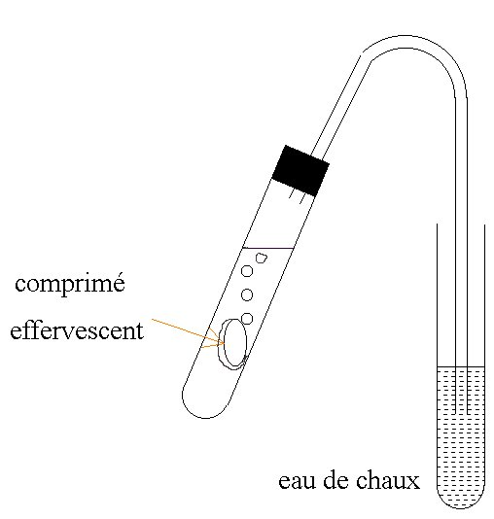
L’eau de chaux au départ………………… se ……………………………en présence du dioxyde de carbone

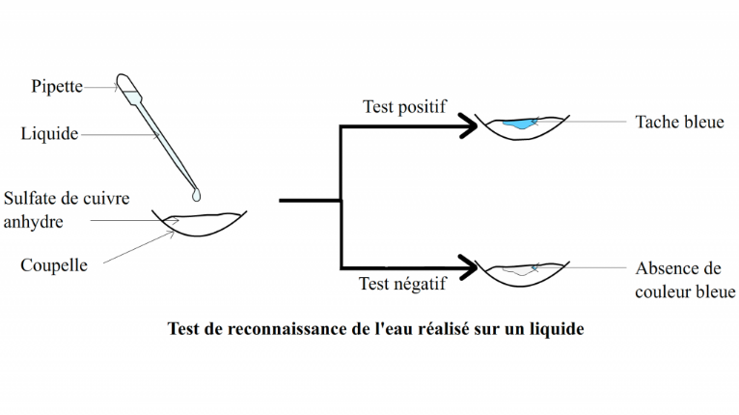
2) Test de reconnaissance de l’eau de formule…………………….

On verse la substance à tester sur du sulfate de cuivre anhydre (initialement de couleur……………………..). Si la substance contient de l’eau, le sulfate de cuivre anhydre devient……………………sinon il reste……………………………

- Test de mise en évidence du dihydrogène de formule……………
On verse de l’acide chlorhydrique concentrée (DANGER !) sur du fer. On bouche et attend quelques minutes. Ensuite on approche une allumette enflammée.
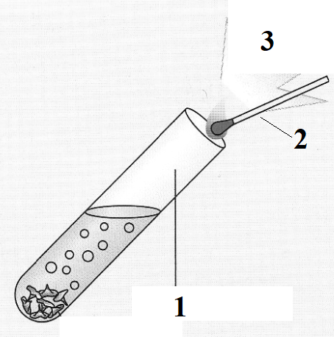
Une allumette enflammée placée à l'orifice d'un tube contenant du dihydrogène provoque une légère ………..
………………
……
…………………………
- Test de reconnaissance du dioxygène de formule ………………….
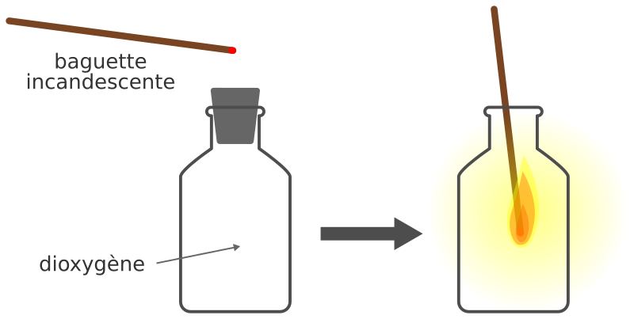
Une buchette incandescente se ……………………………………… vivement au contact du dioxygène.

